ВЕКТОРА
1 | КОРДИНАТЫ ВЕКТОРА | 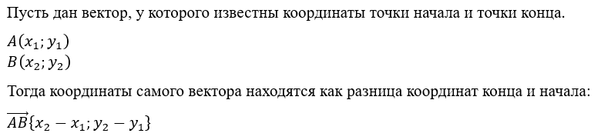
 | СЛОЖЕНИЕ ВЕКТОРОВ  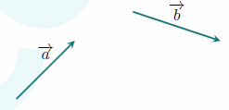 | Правило треугольника  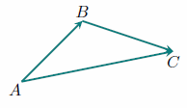 | Правило параллелограмма  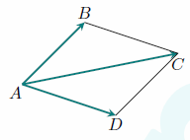
 | ВЫЧИТАНИЕ ВЕКТОРОВ | Замена вычитания на сложение | Откладываем из одной точки  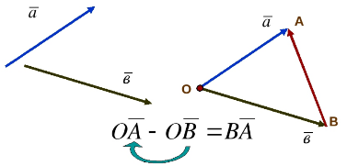
 | ДЛИНА ВЕКТОРА  (МОДУЛЬ ВЕКТОРА) | 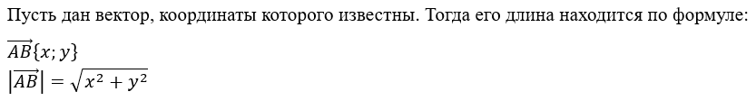
3 | СУММА-РАЗНОСТЬ ВЕКТОРОВ | 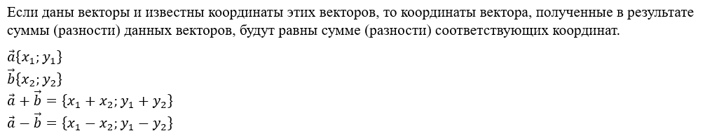
4 | УМНОЖЕНИЕ ВЕКТОРА НА ЧИСЛО | 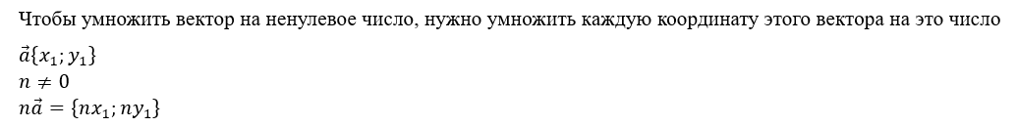
5 | СКАЛЯРНОЕ ПРОИЗВЕДЕНИЕ ЧЕРЕЗ КООРДИНАТЫ | 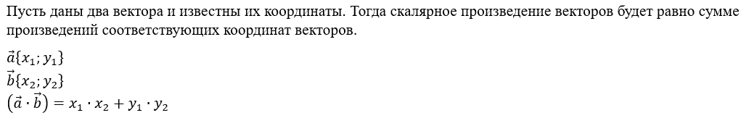
6 | СКАЛЯРНОЕ ПРОИЗВЕДЕНИЕ ЧЕРЕЗ УГОЛ | 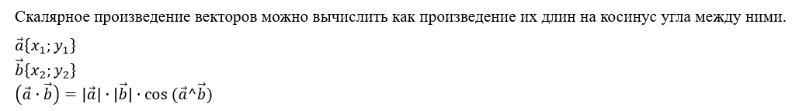
7 | УГОЛ МЕЖДУ ВЕКТОРАМИ | 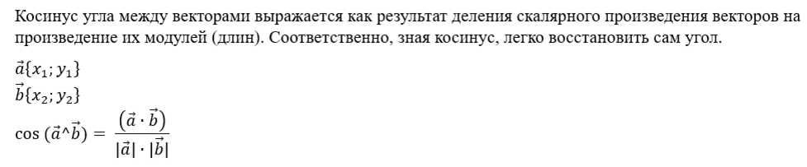
8 | КООРДИНАТЫ СЕРЕДИНЫ ОТРЕЗКА
9 | ДЕЛЕНИЕ ОТРЕЗКА В ЗАДАННОМ ОТНОШЕНИИ | A(a,b) B(m,n) M(x,y) AM=kAB ( x-a, y-b) = k(m-a, n-b)
10 | РАССТОЯНИЕ МЕЖДУ ТОЧКАМИ  (как длина вектора)
11 | КВАДРАТ ВЕКТОРА  = квадрату его длины | 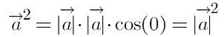
12 | УСЛОВИЕ КОЛЛИНЕАРНОСТИ ВЕКТОРОВ | a(x₁ , y₁) b(x₂, y₂)  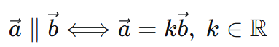  x₁=k•x₂ y₁=k•y₂ (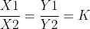)  - k>0 сонаправлены  - k<0 противоположно направлены
13 | УСЛОВИЕ ПЕРПЕНДИКУЛЯРНОСТИ ВЕКТОРОВ | 